Toolbar thay cho ActionBar

Toolbar tương tự ActionBar. Nó là một ViewGroup và ta có thể đặt nó bất kì đâu trong layout.

Ta có thể thay thế actionbar bằng toolbar. Toolbar thì linh động và mềm dẻo hơn actionbar, ta có thể thay đổi kích thước, màu sắc, vị trí…. của nó. Ta cũng có thể thêm logo, nhãn, navigation icon và cả những view khác vào nó.

Với bản android 5.0 và material design, android cập nhật AppCompat hỗ trợ và ta có thể dùng toolbar từ API level 7 trở lên.

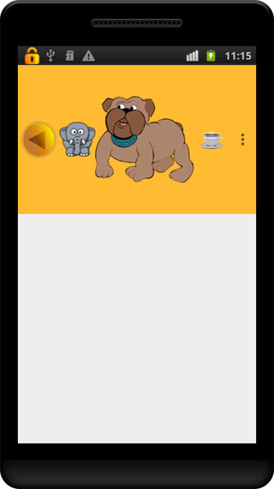 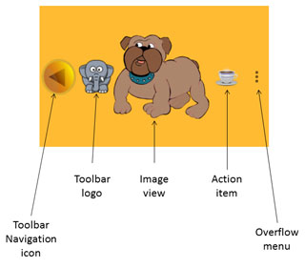

1. Tạo project
2. Kiểm tra trong bảng build.gradle có nhúng support v7 chưa

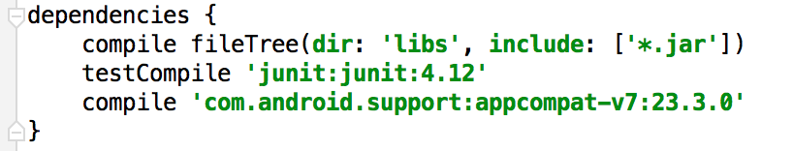

1. Mở file style.xml lên và thay DarkActionBar thành NoActionBar (sửa như thế để bỏ ActionBar của Activity, do ta sẽ thay Actionbar bằng Toolbar)

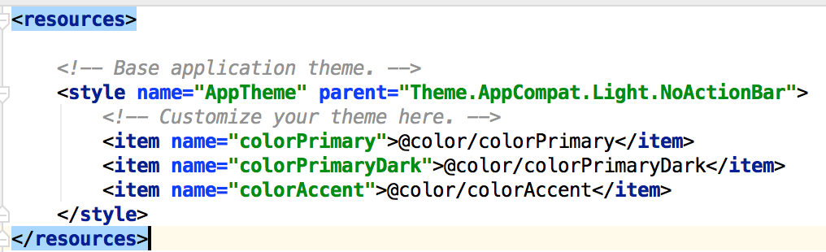

Tham khảo thêm hình



1. Mở file layout lên và thêm vào một Toolbar trong Viewgroup trùm (trong toolbar này ta còn thêm 1 hình cho vui)

<**android.support.v7.widget.Toolbar  
 android:id="@+id/toolbar"  
 android:layout_width="match_parent"  
 android:layout_height="wrap_content"  
 android:background="#ff9900"**>  
 <**ImageView  
 android:layout_width="100dp"  
 android:layout_height="100dp"  
 android:src="@drawable/logo1"**/>  
</**android.support.v7.widget.Toolbar**>

1. Quay về design xem thử kết quả. Ta thấy rằng bên trong Toolbar có thể chứa bất cứ view nào.

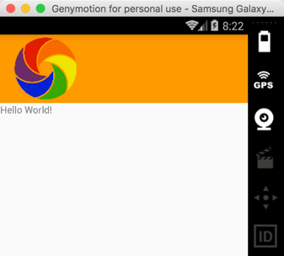

1. Mở java khai báo toolbar và trong onCreate viết thêm như sau:

Toolbar **toolbar**;  
@Override  
**protected void** onCreate(Bundle savedInstanceState) {  
 **super**.onCreate(savedInstanceState);  
 setContentView(R.layout.***activity_main***);  
 **toolbar**=(Toolbar)findViewById(R.id.***toolbar***);  
 *//lenh dung de xem toolbar nhu actionbar(phai la lenh dau tien)* setSupportActionBar(**toolbar**);  
 **toolbar**.setNavigationIcon(R.drawable.***ic_action_back***);  
 **toolbar**.setLogo(R.mipmap.***ic_launcher***);  
  
}

1. Tạo nút back quay về Activity trước đó (trước đó phải có 1 activity). Trong manimanifest.xml bổ sung thêm thuộc tính chỉ ra cha nó là ai (back về đâu).

<**activity android:name=".MainActivity"  
 android:parentActivityName=".ChaoActivity"** >

1. Trong onCreate thêm lệnh

getSupportActionBar().setDisplayHomeAsUpEnabled(**true**);  
getSupportActionBar().setDisplayShowHomeEnabled(**true**);

1. Tạo thư mục menu và tạo file menu_option.xml rồi viết như sau

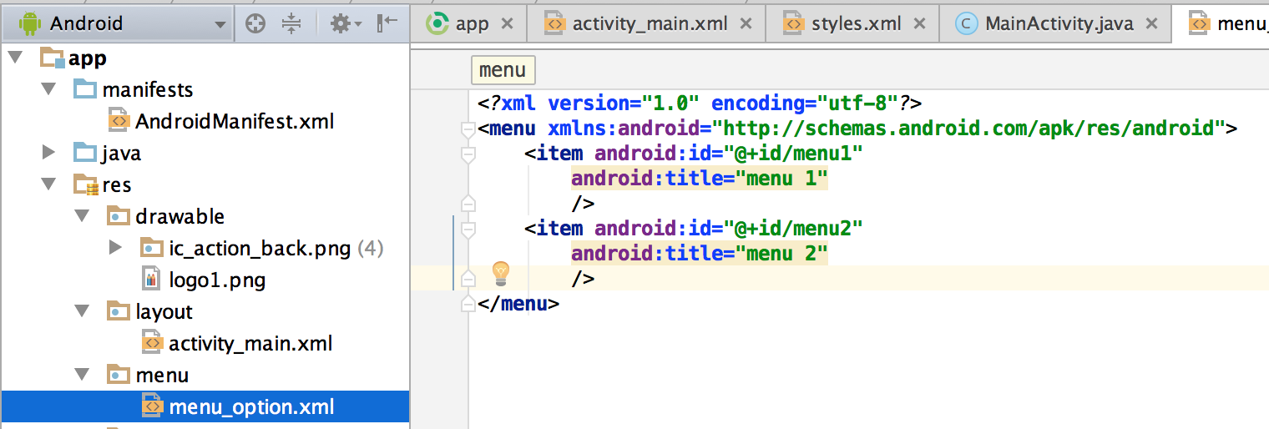

1. Trong file activity thêm 2 hàm để gắn menu

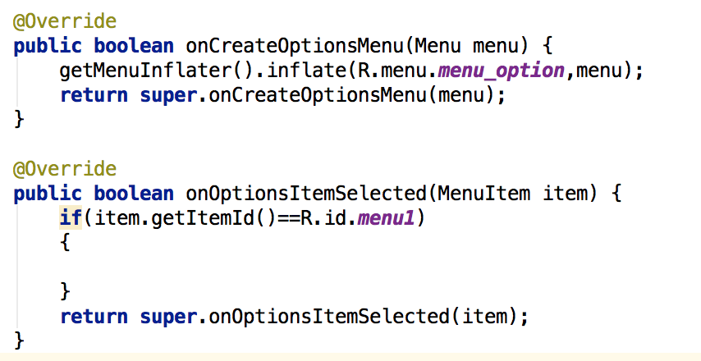

1. Xem kết quả

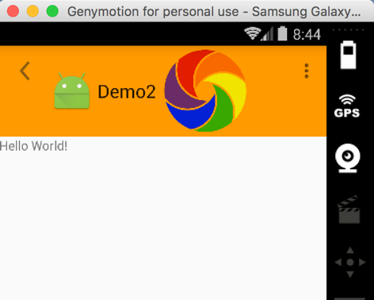 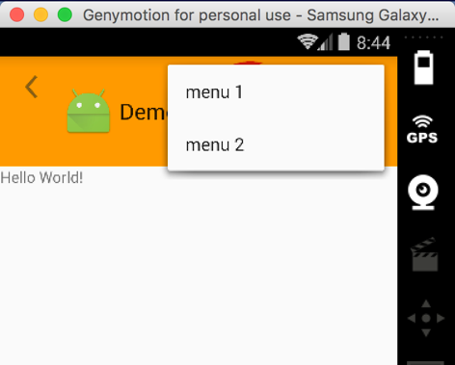

1. Ta cũng có thể thay vì dùng hàm onOptionItemSelected để bắt sự kiện click lên menu thì ta cũng có thể bắt sự kiện từ toolbar luôn (chỉ được dùng 1 trong 2 cách)

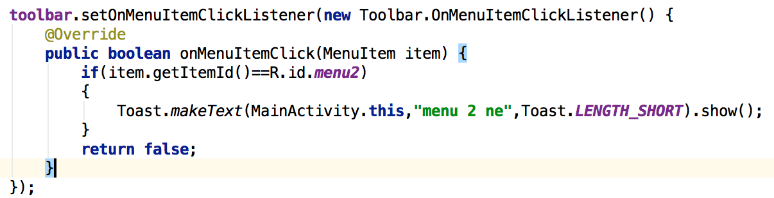

1. Toolbar rất linh động, có thể bỏ các view trong đó. Toolbar cũng có thể đặt ở vị trí khác vd đặt bên dưới với thuộc tính canh dưới như hình

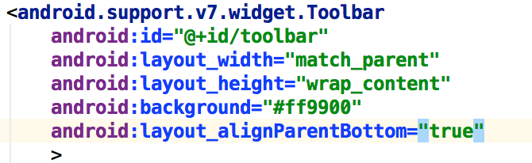

1. Xem kết quả

